Конспект занятия объединения ,, Почемучки”

Медведь из пластилина .

02.06.2020

Цель: Научить детей, используя наглядные пособия с помощью пластилина изображать животных, насекомых, растения.

Задачи: Воспитывать фантазию, творческий интерес, умение выражать свое мнение в работе, расширять знания о внешнем виде животных. Развитие навыков тонкой и общей моторики.

Материал к уроку: пластилин, фото выполнения работы.

План занятия:

1. Организационный момент.
2. Чтения рассказа о медведе.
3. Объяснение нового материала с помощью фото.
4. Вопросы детей.
5. Выполнение работы.
6. Анализ работы.

Приветствие детей.

Ход работы

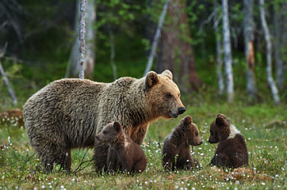Неповоротливый, косолапый, неуклюжий лесной житель - медведь. Он часто встречается в детских мультфильмах и сказках.

Ребята, вспомните сказки, в которые есть медведь (Три медведя, Маша и медведь, Колобок, Теремок, Вершки-корешки, Заюшкина избушка и множество других).

Какие мультфильмы про медведя вы помните (Умка, Вини - Пух, Маша и Медведь и прочие).

В сказках и мультфильмах медведь совсем не страшный и не опасный, правда? Однако, в жизни медведя стоит опасаться, ведь это очень своенравный и сильный зверь.

Как вы думаете, какого цвета шерсть у медведя? (Коричневая).

Но чаще мы говорим – бурая , отсюда и название – бурый медведь.

Медвежья шерсть жесткая и плотная,  в два слоя. Первый слой помогает поддерживать тепло и температуру тела – волоски короткие и плотные. Второй слой – служит своеобразной защитой от воды и снега, волоски – длинные и редкие.

Ребята угадайте , где живет бурый мишка, как называется его домик (В берлоге).

Дети а что вы еще знаете о мишках. Послушайте рассказ.

Медведи – это хищные млекопитающие, то есть животные, которые выкармливают своих детенышей молоком. Кроме мяса и рыбы медведь не прочь полакомиться и подножным кормом – растениями, орешками, грибами и ягодами. Но самое любимое лакомство бурого мишки – мед, ради него медведь запросто залезет на дерево и не побоится многочисленных укусов пчел.

Зимой медведи впадают в зимнюю спячку и просыпаются только к весне. Однако, если год был неурожайным и зверь не успел отъесться осенью, он запросто может проснуться и в середине зимы, чтобы отправиться на поиски пищи. Таких мишек в народе прозвали шатунами.

В конце зимы – начале весны, у медведиц появляются медвежата. Их может быть два или три, а может быть и пять. Мамы медведицы защищают своих детенышей от окружающего и еще опасного для них мира страшным ревом, зубами и когтями.

Медведи – хорошие спортсмены. Они быстро бегают, хорошо плавают и отлично лазают по деревьям.

Кроме того, медведи еще и очень умны и сообразительны. Они с легкостью запоминают все лесные поляны и хорошо ориентируются в том,  где, что и когда поспевает.

Мы называем мишек косолапыми и несколько ошибаемся, а все потому, что эти звери имеют особую походку – при движении они одновременно опираются сначала на две левые, а затем на две правые лапы, переваливаясь с боку на бок.

Медведи имеют еще одну отличительную особенность – умеют ходить на задних лапах, полностью ставя ступню на землю. Удивительно, но кроме человека, так может ходить только медведь.

Особенно сообразительные и прирученные человеком медведи выступают в цирке, как настоящие артисты. Они смело ходят по канату, катаются на велосипеде и всячески показывают свое мастерство.

**Как слепить медведя из пластилина.**

Для того, чтобы слепить этого забавного зверька, нужен пластилин следующих цветов:

черный

белый

желтый

коричневый

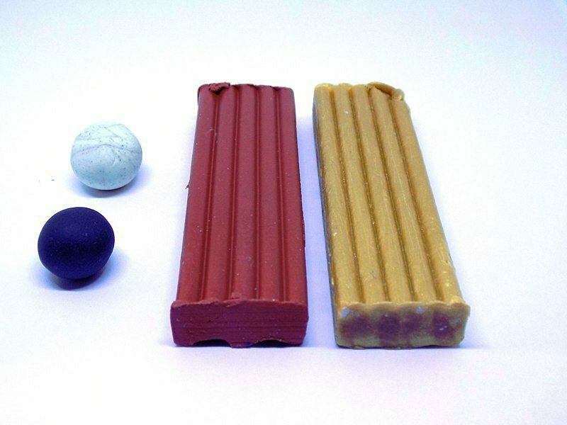

Для того, чтобы получился красивый медведь из пластилина, материал должен хорошо размягчаться. Особенно это важно, если процесс выполняют дети. Качественная продукция не прилипает к рукам.

**1)**Тому, кого интересует, как слепить медведя из пластилина, стоит начать с заготовок. Для туловища потребуется заготовка в виде цилиндра. У этого цилиндра должны быть плавные края. Заготовка для головы представляет собой шарик.

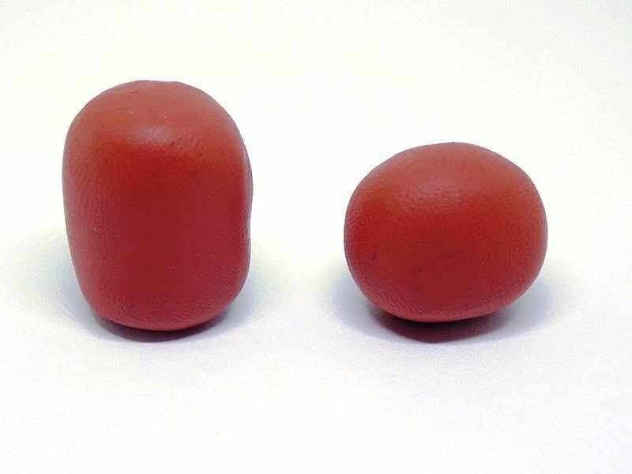

**2)**Для того, чтобы сделать мишке лапы, нужно сделать четыре детали, похожие на колбаски.

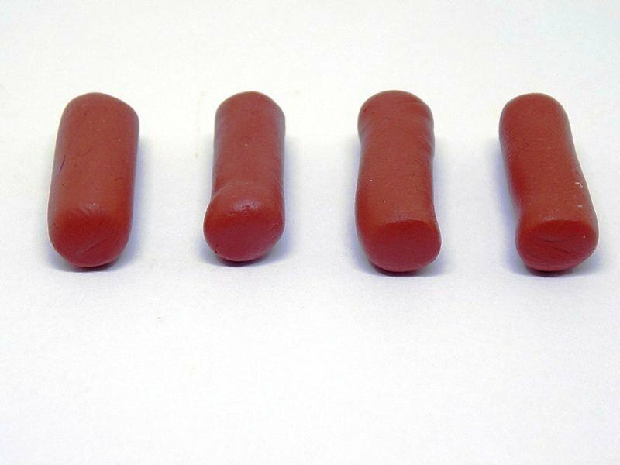

**3)**Когда заготовки готовы, их сужают с одной стороны, а после – прикрепляют к туловищу. Теперь самое время перейти к ушкам. Необходимо слепить из коричневого пластилина два шарика. Их слегка приплющивают, приклеивают к голове зверька.

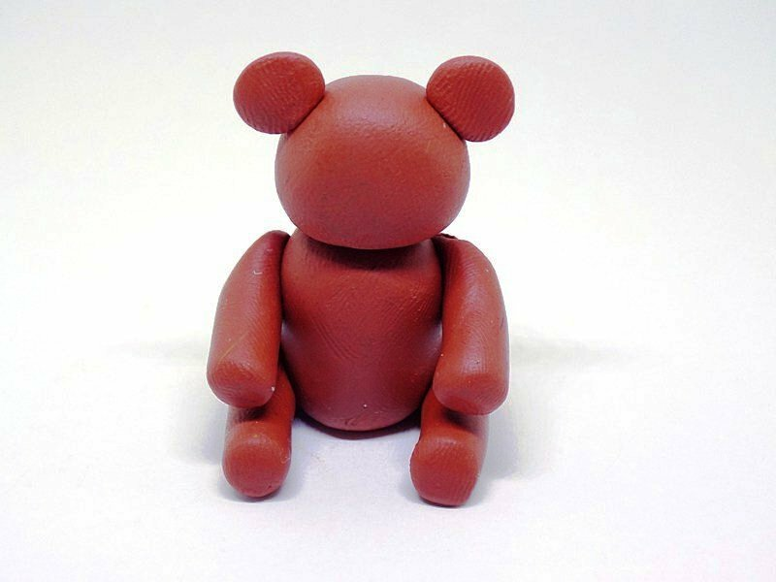

**4)**Далее можно заняться мелкими деталями. Из желтого пластилина стоит сделать шесть шариков. Они нужны для украшения лап и ушек.

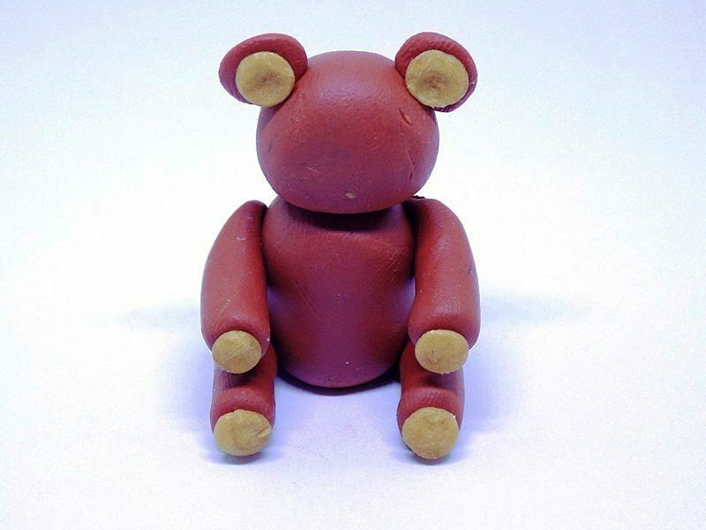

**5)**А из белого пластилина нужно сделать мишке мордочку.

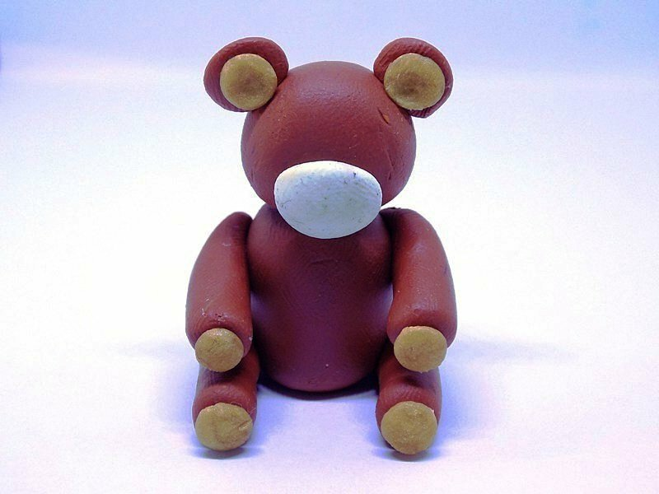

**6)**Веселый медведь из пластилина поэтапно почти готов. Осталось сделать несколько деталей из черного пластилина. Для носа и глаз понадобится три шарика. Зубочисткой делают рот.

